RECHERCHE DE SERIALS VALIDES POUR LE LOGICIEL HDDLLF 4.40

J’avais trouvé cet utilitaire simple d’utilisation et utile pour formater en bas niveau un disque dur. Il ne comporte qu’un fichier exe non installable.
Personnellement je ne vois pas vraiment la finalité de trouver le sérial car c’est le genre d’utilitaire qui sert très rarement et en principe moins on s’en sert et mieux c’est, et ça fonctionne pareil.
Mais curieux comme je suis, j’ai décidé de rechercher la routine du sérial pour me faire la main et enrichir mon expérience personnelle.
Au démarrage, on a le choix entre une utilisation en free mode , sinon soit on rentre le sérial acheté, soit on entre celui qu’on a réussi à trouver !
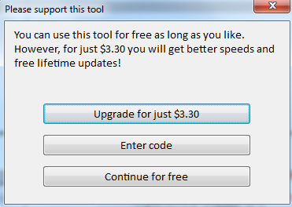
Une fois appuyé sur «Enter code », on arrive ici
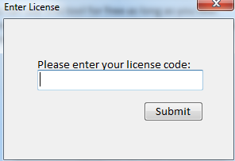
Et la, à part avoir de la chance on arrive sur le message d’erreur :
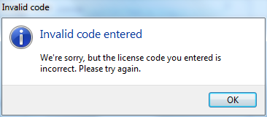
On va charger la cible dans Ollydbg et on fait une recherche de strings pour retrouver notre message d’erreur :
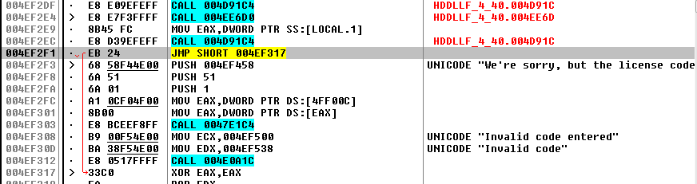
En remontant progressivement les lignes, on arrive vers le message good boy en 004EF2A4
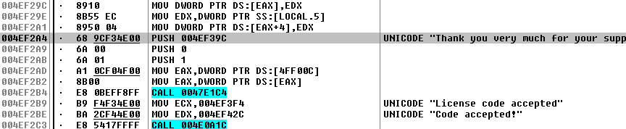
On peut remarquer que la ligne 004EF2F3 est appelée par un saut en 004EF25B. Au dessus de cette ligne, 3 comparaisons sont précédées d’un call en 004EF236. La routine de contrôle de sérial ne doit pas être très loin. On pense déjà deviner qu’on attend une valeur finale égale à 3A.
On rentre dans ce call et là apparait une chaine de 31 caractères.
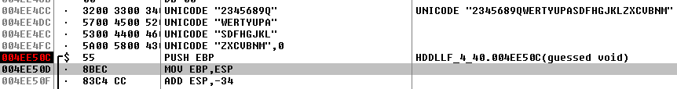
C’est parti, on met un BP en 004EE5OC, on redémarre par CTRL+F2 et on fait F9 2fois.
On rentre un serial bidon : 123456 et enter. On voit déjà dans EAX la chaine de caractères en majuscule, donc il ignore la case.
On trace à coup de F8 jusqu’à la ligne 005EE58A et on remarque tout de suite que le saut va nous faire quitter le programme car EAX = 6 et le programme attend 13, soit 19d.
Il faut donc entrer 19 caractères.
On fait CTRL +F2 et on entre 19 caractères mais des lettres plutôt que des chiffres afin d’avoir le plus possible de choix.
Entrons par exemple : abcdefghijklmnopqrs puis enter.
On va faire des séries de F8 jusqu’à arriver en 004EE5B8 car c’est là qu’il faut être attentif.
Le but de l’opération va être de comparer notre chaine à celle qui figure en Unicode.
On va regarder le caractère qui se trouve dans la mémoire en EAX et on voit B.
On fait F8 et on passe le call qui est une moulinette de calcul car elle renvoie 29d en EAX.
Cette valeur incrémente EBX.
Notons déjà que le B se transforme en 29. Si on analyse la chaine du programme, on constate qu’en 29ème position se trouve le caractère B. Ok, on continue car il y a 4 séries à suivre.
Même processus, on regarde dans la mémoire la valeur de EAX et on voit C. un coup de moulinette et EAX prend la valeur 27 qui est bien la 27ème position. C’est donc bien ça !
Rebelotte, incrémentation de EBX qui cumule 56 en décimal.
On effectue la 3ème passe : Q en 8ème position, qui devient donc EAX
Dernière passe : R en mémoire dans EAX transforme la valeur du registre en 11.
Au total, EBX a pris la valeur de 4B soit 75d
La valeur de EBX est portée en EAX, retranchée de 4 en 4EE67B
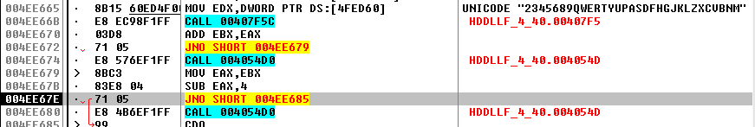 On fait des séries de F8 jusqu’au 2ème RETN et on arrive à l’endroit qu’on avait vu au début soit en 004EF23B
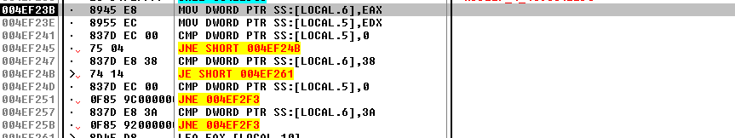
On devine qu’il faut que la valeur de EBP-18 équivalent à EAX égale 38 ou 3A.

Dès lors, il n’y a plus qu’une chose à faire, c’est d’adopter une démarche à l’envers.
Pour que EAX égale 3A, il suffit de rajouter 4, ce qui donnera 3E en fin de moulinette.
A partir de là, on a un choix sur l’emploi des 4 caractères opérants
Les 4 caractères qui intéressent le calcul sont :
Le 2ème, le 3ème, le 11ème et le 18ème.
Si on conserve le B, le Q et le R, on totalise les valeurs : 1D+8+B soit 30h
C'est-à-dire que le 3ème caractère de la chaine sera donné par différence du calcul
Comme il faut arriver à 3A+4, soit 3E l’écart est de E soit 14 en décimal
On connaît maintenant la façon de calculer et on voit que le caractère qui se trouve en 14ème position est U
Un sérial possible est donc : abudefghijklmnopqrs et donne droit à la licence commerciale.
Il suffit donc de suivre ce même raisonnement pour la licence personnelle

